【全国百强校】福建省厦门一中八年级物理下册科学探究报告--滑轮及其应用
实验目的：
1、认识定滑轮、动滑轮。
2、会根据要求使用和组装滑轮组。
3、经历实验探究过程，知道定滑轮、动滑轮和滑轮组的特点和作用。
制定探究计划：
1、分别组装定滑轮、动滑轮和滑轮组。
2、以两个钩码为重物，分别用弹簧测力计测量使用定滑轮、动滑轮和滑轮组时拉起重物所用的力，分别用刻度尺测量重物被提升的高度和拉力端移动的距离。
3、分析实验数据，得出结论。
实验器材：两个定滑轮和动滑轮（轻质）、钩码（3个50g）、弹簧测力计、刻度尺、细绳
进行实验与收集证据：
（一）滑轮的杠杆实质
滑轮是杠杆的变形，在图乙、丙中画出动力臂l₁和阻力臂l₂，定滑轮实质上是一个
杠杆，动滑轮实质上是一个 杠杆。
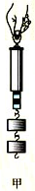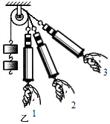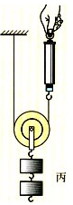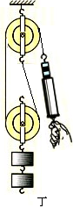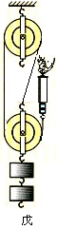
（二）实验探究两种滑轮和滑轮组的特点
1、以两个钩码为重物，如图甲用弹簧测力计测出重物所受的重力G，记录在表格中。
2、按图乙所示组装定滑轮。用手分别沿三个不同方向拉测力计，使钩码 上升一段距离，测出此时的拉力大小F，用刻度尺分别测出钩码上升的高度h和测力计的挂钩（即：拉力端）移动的距离S，将数据记录在表格中。
3、按图丙所示组装动滑轮。用手沿 方向拉测力计，使钩码 上升一段距离，测出此时的拉力大小F，承担物重的绳子股数n，用刻度尺分别测出钩码上升的高度h和测力计的挂钩移动的距离S，将数据记录在表格中。
4、按图丁所示组装滑轮组。用手拉测力计，使两个钩码 上升一段距离，测出此时的拉力大小F，承担物重的绳子股数n，用刻度尺分别测出钩码上升的高度h和测力计的挂钩移动的距离S，将数据记录在表格中。
5、按图戊所示组装滑轮组。用手沿 方向拉测力计，使三个钩码 上升一段距离，测出此时的拉力大小F，观察承担物重的绳子股数n，用刻度尺分别测出钩码上升的高度h和测力计的挂钩移动的距离S，将数据记录在表格中。
实验数据的收集和记录：
物理量  机械种类 | 钩码重  G/N | 承担物重的绳子股数n | 拉力方向 | 拉力  F/N | 钩码上升的高度h/cm | 拉力端移动的距离S/cm
定滑轮 |  |  | 竖直向下
定滑轮 |  |  | 斜向下
定滑轮 |  |  | 斜向下
动滑轮
滑轮组
实验注意事项：
1、通过弹簧测力计测拉力大小时，应使测力计保持匀速直线运动。
2、安装动滑轮和滑轮组时，应先在动滑轮下挂重物再穿绳，避免滑轮翻转。
3、动滑轮要用轻质滑轮，且物重要比动滑轮的重大得多（可不考虑动滑轮的重）。
4、跨过动滑轮的拉力端（即绳子的自由端）要保持竖直。
分析与论证：
通过实验探究，分析表格中记录的数据，可以得到的结论是：
1、使用定滑轮 省力， 省距离， 改变力的方向。（填“能”或“不能”）
2、使用动滑轮能省 力， 改变力的方向（填“能”或“不能”），拉力端移动的距离S是重物被提升的高度h的 倍。
3、使用滑轮组，若不考虑动滑轮的重及摩擦，重物G由n股绳子承担，提升该重物只需用
力，拉力端移动的距离S是重物被提升的高度h的 倍。若考虑动滑轮的重G_{动}而不考虑摩擦，提升该重物需用 力，拉力端移动的距离S是重物被提升的高度h的 倍。
4、承担物重的绳子股数n包括拴在动滑轮框上和最后从动滑轮引出的拉绳。确定滑轮组承担物重的绳子股数n简单的方法是：设想在动滑轮和定滑轮之间有一条线将它们隔开，此时数一数与动滑轮一边相连的绳子的股数即为承担物重和动滑轮总重的绳子股数n。请根据你的探究所得分析右图中拉力F的大小（不考虑动滑轮的重及摩擦）。
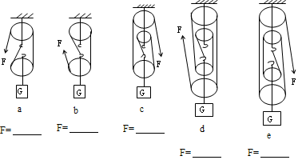

探究作业：
使用一个定滑轮和动滑轮组成的滑轮组提起重物，如图b所示，如果不计滑轮摩擦，拉力最大不超过60 N，而动滑轮的重10 N，那么请同学们思考被提起的重物最大不能超过_____N。

